Инструкция по подписанию соглашений в ГИИС «Электронный бюджет»

1. **Установить браузер «Internet Explorer», «Спутник» или «Яндекс».**

Для настройки браузера Яндекс после его установки необходимо выполнить следующие действия:

открыть браузер;

перейти в Настройки (в правом верхнем углу нажать на знак «Настройки Яндекс.Браузера»);

перейти во вкладку «Настройки»;

в поле «Поиск» написать «ГОСТ» и в открывшемся окне «Системные» установить флажки во всех полях;

во вкладке «Дополнения» найдите программу «КриптоПро» и убедитесь, что дополнение активно;

1. **Установить на компьютер электронно-цифровую подпись (ЭЦП).**
2. **Открыть ГИИС «Электронный бюджет»:**

открыть новую вкладку, перейти по ссылке <https://ssl.budgetplan.minfin.ru> и осуществить вход по сертификату;

в случае, если появится всплывающее окно «Невозможно установить безопасное соединение», нажмите «Сделать исключение для этого сайта».

1. **При входе в личный кабинет заполнить информацию о согласии обработки персональных данных.**
2. **Открыть соглашение**

Соглашение размещено в разделе «Меню – Соглашения – Реестр соглашений ЮЛ ИП ФЛ».

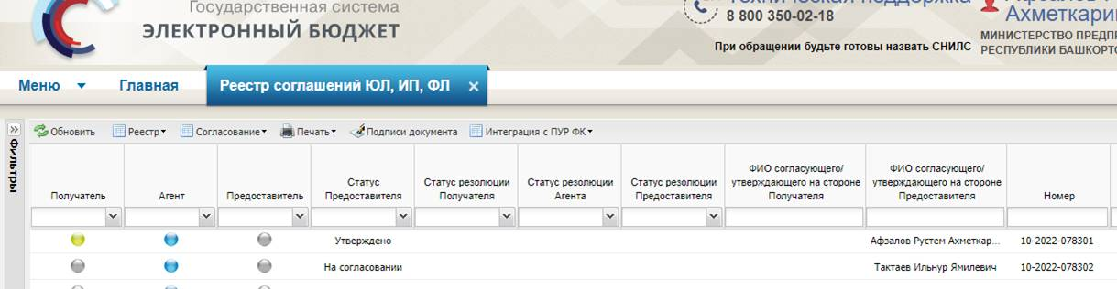

Откройте соглашение двойным щелчком мыши, откроется окно «Форма ввода документа», в нижнем левом углу будет доступна кнопка «Просмотр», нажмите, откроется PDF формат соглашения.

ВАЖНО! Перед подписанием соглашения необходимо проверить ФИО, должность, адрес, ИНН, ОГРН, номер расчетного счета, размер гранта и другие данные. **Ошибки в данных не позволят перечислить денежные средства на счет победителя конкурса.**

ВНИМАТЕЛЬНО ознакомьтесь с текстом соглашения и приложениями к нему, **особое внимание обратите на:**

условия расходования средств (только безналичным способом),

сроки расходования гранта и софинансирования,

плановые результаты предоставления гранта,

перечень расходов,

сроки представления отчетности, отчетные формы и перечень подтверждающих документов.

1. **Подписать соглашение**

Необходимо подписать соглашение с вашей стороны **в течение 3 дней** с даты его размещения в личном кабинете в ГИИС «Электронный бюджет» с помощью электронно-цифровой подписи (ЭЦП).

Закройте окно «Форма ввода документа», наведите курсор мыши на строку с наименованием соглашения, не открывая его.

В верхней строке нажмите кнопку «Согласование – Резолюция». В поле «Резолюция» напишите «Согласовано», сохраните, закройте окно согласования.

**Повторно** в верхней строке нажмите кнопку «Согласование – Резолюция», будет активна кнопка «Согласование резолюции». С помощью кнопки «Добавить» добавьте себя в перечень утверждающих, сохраните, закройте окно согласования.

**Еще раз** в верхней строке нажмите кнопку «Согласование – Резолюция», будет активна большая зеленая кнопка «Утверждено», нажмите, появится отсылка на сертификат, выберите свой сертификат, нажмите кнопку «Подписать».

Убедитесь, что Индикатор в строке с соглашением в графе «Получатель» с желтого изменился на зеленый.

1. **Заполните и направьте в Министерство справку-расчет**

Скачайте файл в объявлении о результатах конкурса на сайте Министерства предпринимательства и туризма Республики Башкортостан;

измените только строки, которые **выделены** желтым (номер соглашения можно посмотреть там же, где Вы его подписывали, начинается с 10-2023…);

распечатайте справку, подпишите, поставьте печать (при наличии);

отсканируйте в **хорошем качестве** в **цветном варианте** (фотография не подойдет, необходим скан) и отправьте по электронной почте [Mukhametgalieva.Ch@bashkortostan.ru](mailto:Mukhametgalieva.Ch@bashkortostan.ru);

с серверов gmail.com, icloud, yahoo.com письма могут не дойти, поэтому рекомендуем отправлять их с других электронных адресов.

Обратите внимание!

Соглашение считается подписанным после того, как оно утверждено Министерством предпринимательства и туризма Республики Башкортостан. В настоящее время соглашение подписано только с Вашей стороны. Министерством утверждается позже (индикатор в графе «Предоставитель» станет зеленым).

После утверждения соглашения Министерством Вы можете вкладывать в проект собственные средства.

Средства гранта Вы можете расходовать после того, как они поступят на Ваш расчетный счет.

Срок вложения собственных средств и расходования гранта – до 31 декабря   
2023 года.

Круглосуточная служба технической поддержки ГИИС «Электронный бюджет»: 8 800 350-02-18. При обращении будьте готовы представиться и назвать СНИЛС.